神经网络激活函数详解

01 为什么需要激活函数
激活函数的主要作用是引入非线性，使得神经网络能够处理复杂的任务和学习复杂的模式。
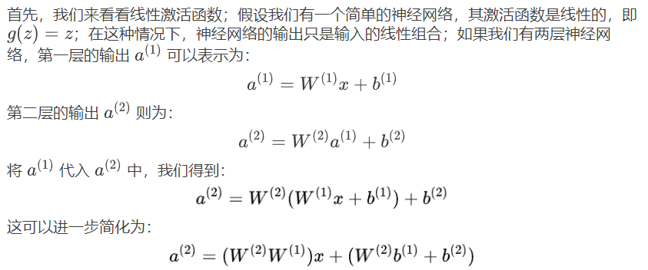我们可以看到，最终的输出仍然是输入 的线性组合；即使我们增加更多的层数，只要激活函数是线性的，最终的输出仍然是输入的线性组合；这意味着，使用线性激活函数的神经网络无法捕捉到输入数据中的复杂模式和非线性关系。
为了使神经网络能够处理更复杂的任务，我们需要引入非线性激活函数；常见的非线性激活函数包括ReLU（Rectified Linear Unit），Tanh（双曲正切函数）和Sigmoid（S形函数）等；通过引入非线性，神经网络可以在不同层之间引入复杂的非线性关系，从而能够学习和表示更复杂的模式。

02 常用的激活函数

1.Sigmoid
Sigmoid函数是神经网络中最早使用的激活函数之一，其公式为：
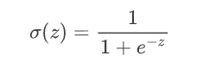
- 优点：
  - 输出范围在0到1之间，非常适合用于二分类问题的输出层。
  - 能将输入值映射到概率值，在分类任务中非常有用。
- 缺点：
  - 容易导致梯度消失问题，当输入值非常大或非常小时，梯度变得非常小，影响模型的训练速度。
  - 输出不是零中心，可能导致后续层神经元输入偏移，影响训练效果。
Sigmoid函数在某些特定场景下有其应用价值，特别是在需要输出概率值的二分类问题中。为了克服其缺点，研究人员和工程师们开发了其他更为有效的激活函数，如Tanh和ReLU。

2.Tanh
Tanh函数，全称为双曲正切函数，是Sigmoid函数的改进版本，其公式为：
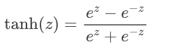
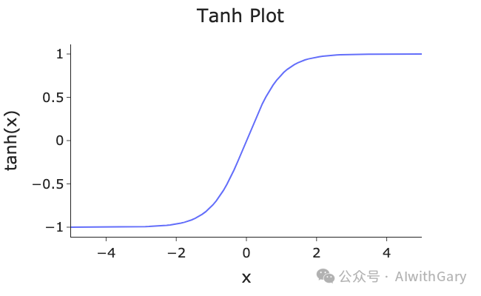
- 优点：
  - 输出范围在-1到1之间，处理正负值数据更有效。
  - 输出是零中心，有助于数据中心化，加速训练过程。
  - 梯度在输入值接近零时较大，有助于缓解梯度消失问题。
- 缺点：
  - 当输入值非常大或非常小时，梯度仍然会变得非常小，不能完全避免梯度消失问题。
在实际应用中，Tanh函数常用于神经网络的隐藏层，因为它能够提供更好的梯度信息，从而加速训练过程；然而，在输出层，特别是二分类问题中，Sigmoid函数仍然是一个更自然的选择，因为其输出范围在0到1之间，更适合表示概率值。

3.ReLU
ReLU（Rectified Linear Unit）函数是目前最常用的激活函数之一，其公式为：

- 优点：
  - 计算上非常高效，能够有效缓解梯度消失问题。
  - 梯度在正输入值时始终为1，反向传播过程中梯度不会消失，加速训练过程。
- 缺点：
  - 存在“死亡ReLU”问题，负输入值时输出为零，可能导致某些神经元永远不被激活，失去学习能力。
尽管存在“死亡ReLU”问题，ReLU函数仍然是目前最常用的激活函数，特别是在深度神经网络中，其简单高效的计算方式和良好的梯度特性使得它在许多实际应用中表现出色。

4.Leaky ReLU
为了克服ReLU函数的“死亡ReLU”问题，研究人员提出了Leaky ReLU函数，其公式为：
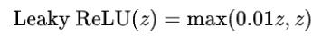
与ReLU函数不同，Leaky ReLU函数在输入值为负时不会直接输出零，而是输出一个较小的负值（通常是输入值的0.01倍）。
- 优点：
  - 能有效缓解“死亡ReLU”问题，提高神经网络的训练效果。
  - 负输入值时输出较小的负值，神经元仍能接收梯度信息，继续学习。
- 缺点：
  - 需要调优负斜率（如0.01），不同任务可能需要不同的负斜率。
  - 在某些任务中表现优异，但在其他任务中可能不如ReLU有效。
Leaky ReLU函数是ReLU函数的一个有力补充，特别是在处理那些可能出现“死亡ReLU”问题的任务时；通过适当的调优，Leaky ReLU函数能够提供更好的训练效果和更稳定的性能。

5.Softmax
Softmax函数通常用于神经网络的输出层，特别是在多分类问题中，其公式为：
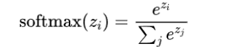
Softmax函数的输出是一个概率分布，表示每个类别的可能性；其输出值的总和为1，这使得它非常适合用于多分类问题中的概率预测。
- 优点：
  - 输出是概率分布，输出值总和为1，适合多分类问题的概率预测。
  - 可微分，可用于反向传播过程，优化神经网络参数。
- 缺点：
  - 当类别数量较多时，计算复杂度较高，影响训练速度。
  - 处理类别不平衡问题时可能表现不佳，倾向于将概率分布集中在少数几个类别上。

03 激活函数的应用
在实际应用中，选择合适的激活函数需要根据具体问题和网络结构来决定；以下是一些常见的应用场景及其推荐的激活函数：
- 回归问题：对于回归问题，输出层通常使用线性激活函数，因为我们希望输出值可以在任意范围内变化。
- 二分类问题：在二分类问题中，输出层通常使用Sigmoid激活函数，因为它能将输出值限制在 0 和 1 之间，便于解释为概率。
- 多分类问题：对于多分类问题，Softmax激活函数是首选，它能将输出值转换为概率分布，确保所有类别的概率之和为 1。
- 多标签分类问题：在多标签分类问题中，输出层通常使用Sigmoid激活函数，因为每个标签的预测是独立的，且需要输出概率值。
- 隐藏层：对于隐藏层，ReLU是默认的选择，因为它简单高效，能加速学习过程；对于一些特定问题，Tanh或Leaky ReLU也可能表现更好。
在选择激活函数时，还需考虑其他因素，如隐藏单元的数量，权重初始化和其他超参数；通过测试不同的激活函数并评估其性能，可以优化神经网络的架构，提高其效果。

04 总结
在神经网络的设计中，激活函数是一个关键组件，其主要作用是引入非线性，使得神经网络能够处理复杂的任务和学习复杂的模式；线性激活函数无法捕捉输入数据中的复杂模式和非线性关系，因此需要引入非线性激活函数。
ReLU激活函数通过输出输入值本身或零，有效缓解了梯度消失问题，适用于大多数深度神经网络；
Tanh函数将输入映射到-1到1之间，适合处理具有正负值的数据；Sigmoid函数将输入映射到0到1之间，常用于二分类问题的输出层；
Leaky ReLU通过在负值输入时引入小的正斜率，解决了ReLU的“死亡”问题；
Softmax函数用于多分类问题的输出层，将输入向量转换为概率分布。

05 参考链接
1.深度学习-4：神经网络激活函数详解_加里 _AIwithGary

